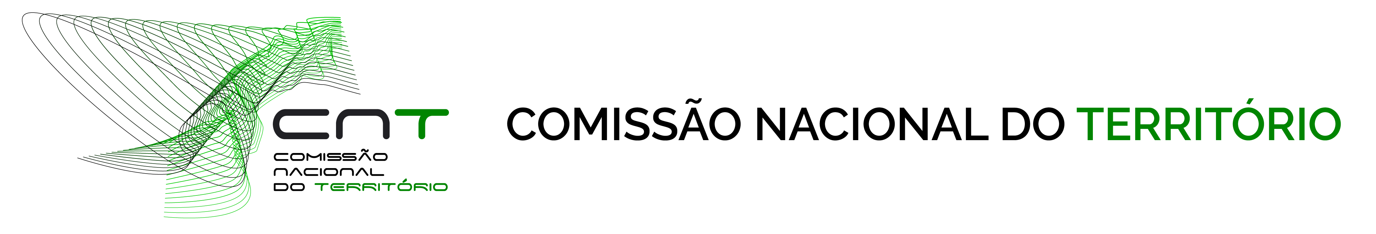

8ª Reunião
Grupo de Trabalho da REN

10 de novembro 2016– 10:30h

